Конспект НОД познавательного цикла в средней группе
«День Победы — праздник дедов»
Цель
Закрепление знаний детей о том, что давным - давно была Великая Отечественная война, на войне использовали военную технику, победили врага.
Программные задачи
Развивающие:
Развивать память, диалогическую речь детей.
Активизировать речь детей:
- существительные обелиск, техника, лётчик, танкист, моряк,
- прилагательное: военная,
- обогащение словаря: артиллерист
Совершенствовать технику рисования ляпушками, рисовать салют.
Образовательные:
Расширять знания детей о военной технике, познакомить с военной машиной «Катюша».
Закрепить знания детей о том, кто управляет военными машинами.
Воспитательные:
Развивать интерес к прошлому страны, её истории.
Воспитывать чувство любви к Родине, желание жить в мире.
Методы и приёмы:
Словесные: художественное слово, вопросы к детям, объяснение, рассказ воспитателя, педагогическая оценка;
Наглядные: игрушки – военная техника, письмо, макет обелиска.
Игровые: внезапное появление шарика «почтальона», подвижная игра «Чей экипаж быстрее соберётся».
Практические: рисование салюта.
Оборудование и материалы:
Шарик, письмо, атрибуты к игре «Чей экипаж быстрее соберётся» (пилотки, бескозырки, игрушки – танк, корабль, самолёт, ТСО, игрушки «Военная техника».
Предварительная работа:
1. Рассматривание картин о В. О. войне, оформления стенда «Мой папа - солдат»
2. Чтение и заучивание стихов «Февраль» С. Маршак, «Письмо» А. Ливанов.
3. Чтение рассказов «Памятник советскому солдату», «Сестра» Л. Кассиль.
4. Рассматривание иллюстраций «Военная техника», «Защитники Отечества».
5. Консультация для родителей «Как провести праздник «День защитника Отечества» вместе с ребёнком».
6. Рисование на тему «Наша армия родная»
Ход занятия
В. – Ребята, на гостей все посмотрите.
Здравствуйте вы им скажите
Гости очень хороши, улыбаются они.
Вы им тоже улыбнитесь
И ко мне все повернитесь.
Стук в дверь.
В. – Кто-то ещё к нам в гости спешит, пойду, открою дверь.
(Влетает шарик, к нитке привязан конверт)
В. – Это кто к нам пожаловал, да это шарик
В. – Ребята это шарик необычный,
шарик – почтальон. Принёс конверт большой нам.
Сейчас мы посмотрим, что лежит в конверте.
Достаю приглашение из конверта.
В. – Это приглашение. Интересно, куда?
Читаю приглашение.
«Дорогие ребята, приглашаем вас на выставку игрушек военной техники, где вы познакомитесь с военными машинами, которые помогли солдатам во время войны победить врагов и сейчас охраняют нашу Родину. Вы вспомните, кто управляет этими машинами». Организаторы выставки.
Идём к выставке игрушек военной техники.
В. – Вот мы и пришли на выставку игрушек военной техники. Посмотрите, какие машины вы знаете? (самолёт, корабль, танк, вертолёт)
В. – Сегодня я вас познакомлю с новой военной машиной.
«И на море и на суше по дорогам фронтовым
Ходит русская «катюша» ходит шагом боевым»
Ребята, так говорили в то время о новой военной машине под названием «Катюша». Сейчас я вам её покажу. Она похожа на обычную машину. Только на ней находится ракетная установка. Она стреляла сразу несколькими снарядами. Враги очень боялись «Катюши», потому что о ней ничего не знали. Наши солдаты держали в тайне секрет её работы, а управлял ею артиллерист.
Давайте все вместе скажем, кто управлял «Катюшей»
(хоровые и индивидуальные ответы)
В. – Ребята, а кто управляет самолётом? (лётчик)
В. – Кто водит танки? (танкист)
В. – Кто служит на корабле? (моряк)
В. – Ребята, вам понравилась выставка машин?
В. – А какие это машины? (военные) .
В. – Ребята, мы с этими машинами обязательно поиграем после занятия.
В. – А вы хотите быть солдатами? Хорошо. Сейчас поиграем в игру «Чей экипаж быстрее соберётся». Ребята выберите себе шапочки, кто кем хочет быть. (Дети надевают шапки по выбору). Ребята, нужно выбрать капитанов. (Выбираем) Капитаны готовы к службе.
Звучит музыка, дети маршируют, по окончании музыки: «Экипажи, занять свои места», (дети встают за капитанами по знакам) .
Играем один раз.
В. - Вот как мы дружно играли. Ребята как вы думаете, в войне могли победить одни моряки? Лётчики? Танкисты? Почему?
В. – Правильно не могли.
«Танкисты на танках рвутся в бой.
Лётчики с неба ведут огонь.
На море, на суше идет борьба.
Нам всем победа очень нужна».
В. – Ребята как вы думаете, война это хорошо или плохо? Почему? (ответы детей)
В. – Ребята, я согласна с вами, война это плохо, пусть всегда будет мир на земле.
Хотите послушать стихотворение о мире? Его нам прочитает Арина. (Читает стихотворения)
Мир - это главное слово на свете,
Мир очень нужен нашей планете
Мир нужен взрослым,
Мир нужен детям
Мир нужен всем.
В. – Ребята, 9 мая – каждый год наша страна отмечает День Победы в Великой Отечественной войне. В этот день собираются ветераны, звучат поздравления, песни, а вечером над городами нашей Родины расцветают праздничные салюты в честь победы. Давайте и мы сейчас нарисуем праздничный салют.
Включая музыку «День Победы» и рисуем.
В. - Ребята, мне очень нравиться ваш салют, он получился ярким, красивым, праздничным. Скажите, какому празднику был посвящен наш салют? (Дню Победы)
В. - Ребята, в День Победы мы покажем этот салют папам, мамам, бабушкам и дедушкам.
День Победы – праздник дедов
Это праздник твой и мой
Пусть же чистым будет небо
У ребят над головой
Пусть гремят сегодня пушки
На парадах и в кино.
Мы за мир. Войны не нужно
Это точно решено.

Л.Кассиль «Памятник советскому солдату».
Долго шла война.
Начали наши войска наступать по вражеской земле. Фашистам уже дальше и бежать некуда. Засели они в главном немецком городе Берлине.
Ударили наши войска на Берлин. Начался последний бой войны. Как ни отбивались фашисты - не устояли. Стали брать солдаты Советской Армии в Берлине улицу за улицей, дом за домом. А фашисты всё не сдаются.
И вдруг увидел один солдат наш, добрая душа, во время боя на улице маленькую немецкую девочку. Видно, отстала от своих. А те с перепугу о ней забыли... Осталась бедняга одна-одинёшенька посреди улицы. А деваться ей некуда. Кругом бой идёт. Изо всех окон огонь полыхает, бомбы рвутся, дома рушатся, со всех сторон пули свистят. Вот-вот камнем задавит, осколком пришибёт... Видит наш солдат - пропадает девчонка... «Ах ты, горюха, куда же тебя это занесло, неладную!..»
Бросился солдат через улицу под самые пули, подхватил на руки немецкую девочку, прикрыл её своим плечом от огня и вынес из боя.
А скоро и бойцы наши уже подняли красный флаг над самым главным домом немецкой столицы.
Сдались фашисты. И война кончилась. Мы победили. Начался мир.
И построили теперь в городе Берлине огромный памятник. Высоко над домами, на зелёном холме стоит богатырь из камня - солдат Советской Армии. В одной руке у него тяжёлый меч, которым он сразил врагов-фашистов, а в другой - маленькая девочка. Прижалась она к широкому плечу советского солдата. Спас её солдат от гибели, уберёг от фашистов всех на свете детей и грозно смотрит сегодня с высоты, не собираются ли злые враги снова затеять войну и нарушить мир.
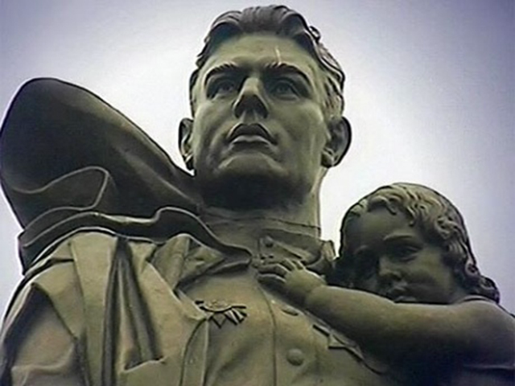

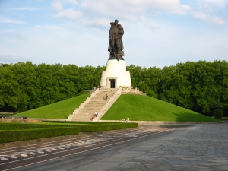
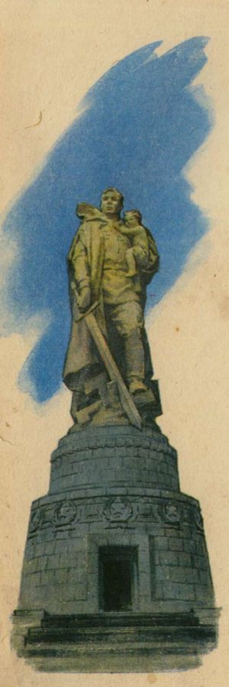

Лев Кассиль. "Сестра"
Пошёл в бой солдат Иван Котлов. Ударила Ивана фашистская пуля. Руку пробила и в грудь попала. Упал Иван. А товарищи вперёд ушли, врага гнать. Лежит Иван один в снегу. Рука болит, дышать трудно — пуля в груди мешает. Лежит и думает: «Конец мой приходит. Умру сейчас». И глаза закрыл. И думать перестал.
Вдруг слышит: кто-то тихонько его трогает. Стал Иван глаза открывать, да не так-то это легко. Смёрзлись ресницы. Вот один глаз открыл, потом другой. Видит: подползла к нему девушка, на сумке красный крест, — медицинская сестра из отряда. Вынимает из сумки бинт и начинает перевязывать рану — осторожно, чтобы не больно.
«Кругом бой, а она приползла», — подумал Иван и спросил:
— Умру?
— Будете жить, товарищ. Я вас сейчас перевяжу.
— Спасибо, сестрица! — говорит Иван Котлов. — Дозвольте узнать, как вас зовут.
— Надя зовут, — отвечает, — Надя Балашова.
Перевязала она раненого, взяла его винтовку, обхватила Ивана Котлова рукой и потащила в безопасное место. Фашисты по ней стреляют, а она знай себе ползёт и раненого тащит. Маленькая, а сильная. И ничего не боится. Так и спасла она Ивана Котлова. Славная подружка, храбрая девушка Надя Балашова.

